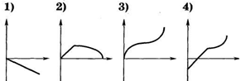
А1. На каком из графиков (см. рис.) изображена возможная зависимость пройденного пути от времени?
1) 1 2) 2
3) 3 4) 4

А2. Два поезда длиной по 50 метров каждый движутся по параллельным рельсам навстречу друг другу со скоростями 36 км/ч и 54 км/ч. Они проедут мимо друг друга за время…
1) 4 с 2) 10 с
3) 16 с 4) 20 с
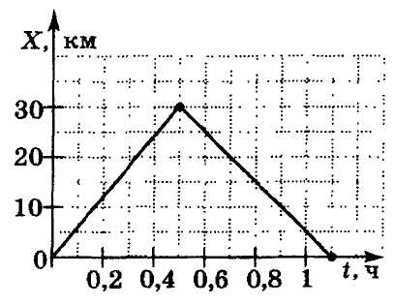
А3. На рисунке представлен график движения автобуса из пункта А в пункт Б и обратно. Пункт А находится в точке х = 0, а пункт Б — в точке х = 30 км. Чему равна максимальная скорость автобуса на всем пути следования туда и обратно?
1) 40 км/ч 2) 50 км/ч
3) 60 км/ч 4) 75 км/ч

А4. Мотоциклист разгоняется до скорости 20 м/с, двигаясь по прямой с ускорением 5 м/с². Начальная скорость его равна нулю. Сколько времени длится разгон?
1) 0,25 с 2) 2 с
3) 4 с 4) 100 с

А5. Движения двух велосипедистов заданы уравнениями х₁ = 20 + 2t (м) и х₂ = 80 – 10t (м). Найдите координату х места встречи велосипедистов.
1) 30 м 2) 5 м
3) 35 м 4) 50 м

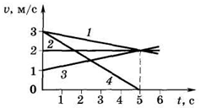
А6. На рисунке представлены графики зависимости скорости от времени для четырех тел. Какое из этих тел прошло за 5 с максимальный путь?
1) 1 2) 2
3) 3 4) 4

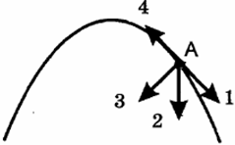
А7. Тело, брошенное под углом к горизонту, движется по криволинейной траектории. Если сопротивление воздуха пренебрежительно мало, и в точке А этой траектории вектор скорости имеет направление по стрелке 4 (см. рис.), то вектор его ускорения имеет направление, указанное стрелкой….
1) 1 2) 2
3) 3 4) 4
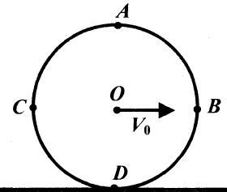

$\frac{1}{\sqrt{2}}$А8. Колесо катится без проскальзывания с постоянной скоростью по горизонтальному участку дороги. Отношение скорости v_{А} точки А на ободе колеса к скорости v₀ точки О на оси колеса равно….
1) 1 / 2 2)

$\sqrt{2}$ 3) 2 4)

А9. Парашютист спускается вертикально с постоянной скоростью 2 м/с. Систему отсчета, связанную с Землей, считать инерциальной. В этом случае
1) вес парашютиста равен нулю
2) сила тяжести, действующая на парашютиста, равна нулю
3) сумма всех сил, приложенных к парашютисту, равна нулю
4) сумма всех сил, действующих на парашютиста, постоянна и не равна нулю
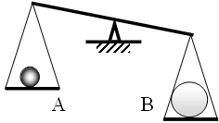
А10. Сравните плотности изображенных на рисунке тел А и В: : ρ_{А} и ρ_{В}
1) ρ_{А} > ρ_{В}
2) ρ_{А} = ρ_{В}
3) ρ_{А} < ρ_{В}
4) данных рисунка недостаточно для сравнения плотностей

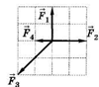
A11. Если на покоящееся тело будут действовать четыре силы F₁ F₂, F₃, F₄ (см. рис.), то тело начнет движение:
1) вправо 2) влево
3) вверх 4) вниз

А12. Метеорит пролетает около Земли за пределами атмосферы. В тот момент, когда вектор силы гравитационного притяжения Земли перпендикулярен вектору скорости метеорита, вектор ускорения метеорита направлен
1) параллельно вектору скорости 2) по направлению вектора силы
3) по направлению вектора скорости 4) по направлению суммы векторов силы и скорости

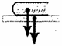
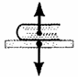
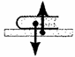
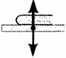
А13. На каком рисунке верно показаны силы взаимодействия между столом и книгой, лежащей на столе?
1) 2) 3) 4)

А14. Два маленьких шарика массой m каждый находятся на расстоянии r друг от друга и притягиваются с силой F. Какова сила гравитационного притяжения двух других шариков, если масса одного 3m, масса другого m / 3, а расстояние между их центрами 3r?
1) F / 3 2) F / 9
3) 3F 4) 9F

А15. Какова масса тела, если на поверхности Земли на это тело действует сила тяжести 50 Н? Радиус Земли равен 6400 км.
1) 4 кг 2) 3кг
3) 6 кг 4) 5 кг

А16. Мешок массой m = 20 кг, находящийся на подъемнике, давит на дно подъемника с силой Р = 220 Н. Найдите ускорение подъемника и его направление. Считать g=9,8 м/с².
1) а = 0,8 м/с², вверх 2) а = 1,2 м/с², вверх
3) а = 0,8 м/с², вниз 4) а = 1,2 м/с², вниз

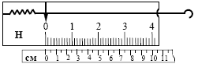
А17. На рисунке изображен лабораторный динамометр. Шкала проградуирована в ньютонах. Какой должна быть масса груза, подвешенного к пружине, чтобы она растянулась на 2,5 см?
1) 100 г 2) 10 г
3) 250 г 4) 25 г

А18. Какова может быть наибольшая масса доски, прижатой к вертикальной стене силой 250 Н, если она при этом не будет скользить вниз? Коэффициент трения доски о стену равен 0,2.
1) 5 кг 2) 4 кг
3) 3 кг 4) 6 кг

А19. Пачка бумаги в 500 листов имеет размеры 30 см * 21 см * 6,5 см. Её можно поставить на стол тремя способами, и она будет оказывать на стол разное давление. Во сколько раз отличается максимальное давление пачки на стол от минимального давления в трёх этих положениях.
1) примерно в 1,4 раза 2) примерно в 3,2 раза
3) примерно в 21 раз 4) примерно в 4,6 раза

А20. При выполнении лабораторной работы по изучению силы трения скольжения ученик заполнил следующую таблицу:
№ опыта | 1 | 2 | 3 | 4 | 5
N, Н | 1 | 2 | 4 | 6 | 8
F Н | 0,3 | 0,6 | 1,2 | 1,4 | 2,4
В каком опыте ученик, возможно, ошибся при записи результатов измерений?
1) в 5-м 2) в 4-м
3) в 3-м 4) в 1-м

А21. Ньютон в своих трудах утверждал, что если с высокой горы запустить тело со скоростью 8 км/с, то оно облетит Землю по круговой орбите. Это утверждение можно считать...
1) результатом наблюдений 2) экспериментальным фактом, лежащим в основе теории
3) гипотезой 4) экспериментальным фактом, подтверждающим теорию

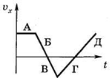
*А22. На рисунке представлен график зависимости проекции скорости v_{x} тела от времени t. Вектор скорости тела направлен так же, как вектор его ускорения на участках:
1) Г, Д 2) А, Б
3) Д 4) В, Д

*А23. В течение какого времени тормозил автомобиль, если он вначале имел скорость 16 м/с? Коэффициент трения равен 0,4.
1) 2 с 2) 6 с
3) 3 с 4) 4 с

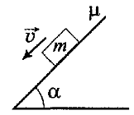
*A24. Тело массой m под действием силы тяжести съезжает с наклонной плоскости
(см. рис.). Коэффициент трения между телом и плоскостью равен μ. При каком значении угла наклона α скорость тела постоянна (v - const > 0)?
1) при любом α > 0 2) α = arctg μ
3) α = π/4 4) α = arcsin μ

В1. Тело брошено под углом к горизонту. Как меняются в ходе полёта до верхней точки траектории модуль его скорости, проекция скорости на горизонтальную ось и ускорение?
ФИЗИЧЕСКИЕ ВЕЛИЧИНЫ ИХ ИЗМЕНЕНИЕ
А) модуль скорости тела 1) не изменяется
Б) проекция скорости тела на горизонтальную ось 2) увеличивается
В) модуль ускорения тела 3) уменьшается

